CONVENIO FACAF – DROG. ATLANTIDA ARGENTINA S.A.
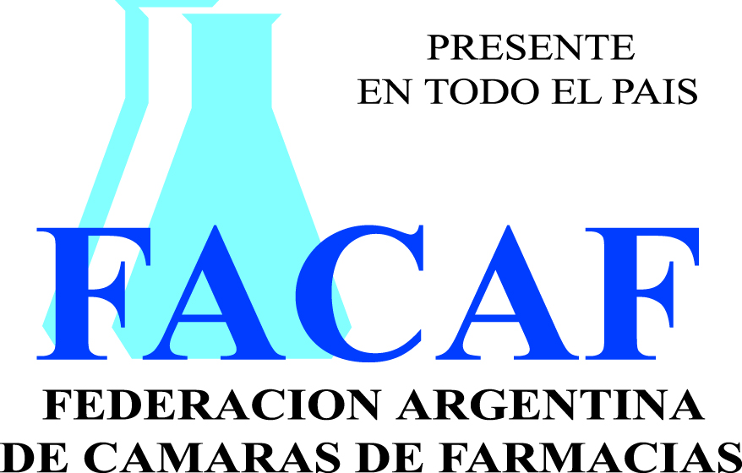

OCTUBRE 2015

NORMA DE ATENCIÓN PARA LA ENTREGA DE MEDICACIÓN ESPECIAL Y DE ALTO COSTO

La droguería (ATLANTIDA ARGENTINA S.A.) entregará las especialidades medicinales en el domicilio de la farmacia.

La entrega de las especialidades medicinales se deberá efectuar en correctas condiciones de mantenimiento y conservación. En los casos que corresponda, tanto la droguería como la farmacia deberán respetar la cadena de frío de los productos.

En cada entrega la droguería adjuntará dos remitos (se adjunta modelo), con los cuales se deberá proceder de la siguiente forma:

El afiliado o tercero interviniente se presentará en la farmacia para retirar la mercadería con receta y credencial.
En el momento de la entrega la farmacia deberá verificar los datos del beneficiario y hacer firmar por este último todas las copias del remito que existieran y la receta, aclarando firma, domicilio y teléfono.
Asimismo, tanto en la receta como en los remitos, la farmacia deberá aclarar la fecha de entrega.

DEVOLUCIONES
Si los medicamentos a entregar no fueran retirados por el afiliado dentro de los cinco (5) días hábiles de haber sido recepcionados, la farmacia deberá informar a Drog. ATLANTIDA ARGENTINA para recoordinar con el afiliado nuevamente o proceder al retiro de la mercadería.
La comunicación con Drog. ATLANTIDA ARGENTINA podrá efectuarse telefónicamente al 011-4524-1511 / 011-4521-4938 / 011-4897-4752 o por e-mail a la casilla ventas@daasa.com.ar (Roxana Centurión o Paola Alonso), de lunes a viernes en el horario de 9 a 18 hs.

LIQUIDACIÓN
La farmacia deberá presentar semanalmente en la Cámara a la cual está asociada, los remitos originales y las recetas. Los remitos y las recetas deben estar conformados por los afiliados, aclarando firma, domicilio y teléfono, precedidos por la carátula de liquidación que se adjunta (ó similar siempre que cuente con los datos solicitados). Favor de recordar que tanto los remitos como las recetas también deben poseer firma y sello de la farmacia con fecha de entrega.
La copia del remito restante quedará en poder de la farmacia como constancia ante cualquier tipo de reclamo.

CONVENIO FACAF – DROG. ATLANTIDA ARGENTINA S.A.
PLANILLA DE LIQUIDACION
ID FACAF: |  | COD.PAMI:
FARMACIA:
DIRECCION:
LOCALIDAD: |  | PROVINCIA:
Nº REMITO | FECHA RECEPCION | FECHA ENTREGA | CANT. TROQUELES | DNI BENEFICIARIO | IMPORTE A REINTEGRAR
TOTALES

Sello y Firma de la Farmacia

Fecha: ...../…../………...

MODELO DEL REMITO ATLANTIDA ARGENTINA S.A.

